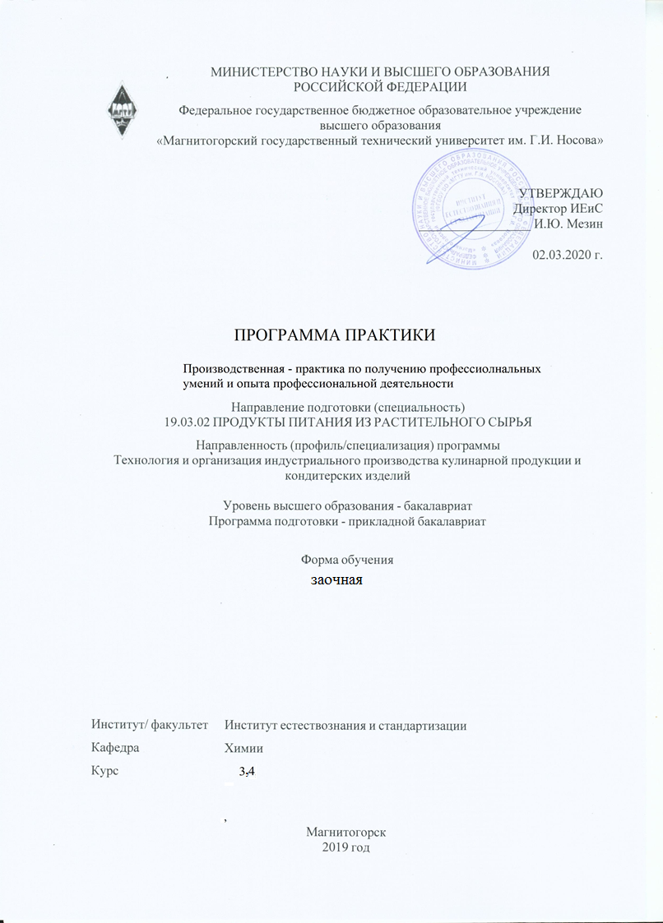

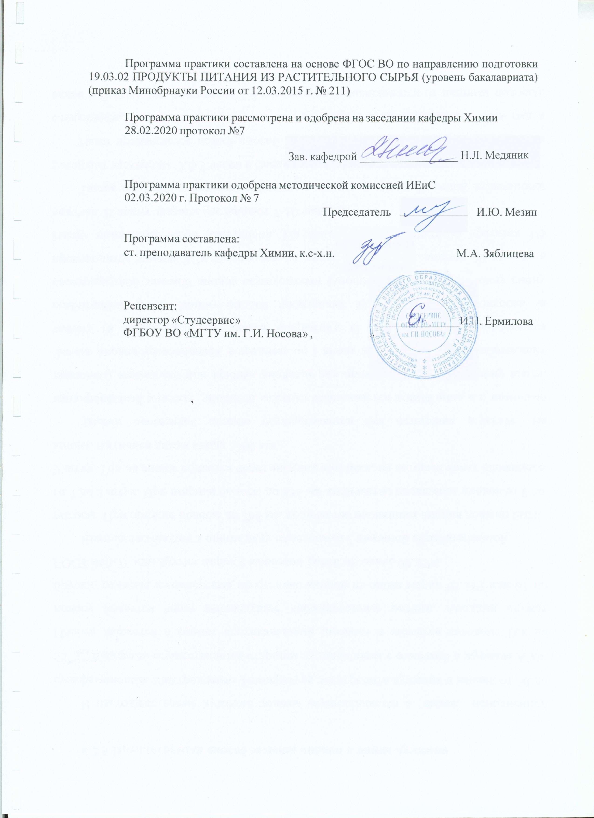

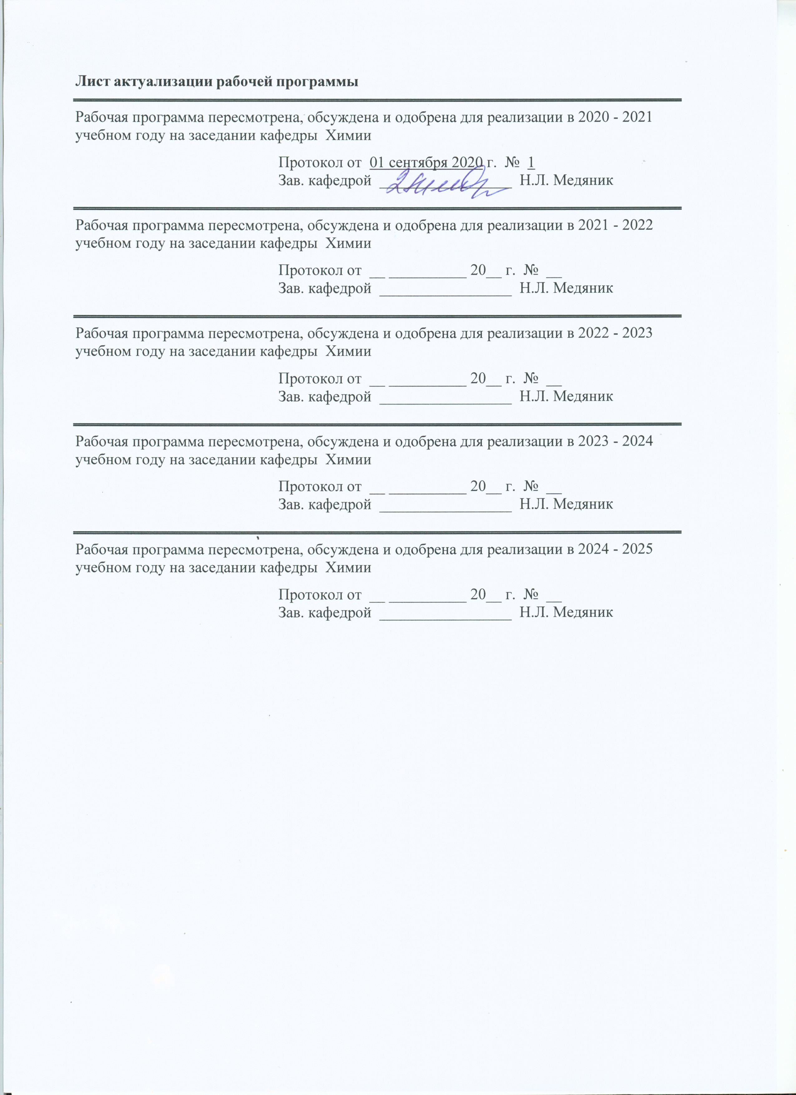

|  |  |
| --- | --- |
| **1** **Цели** **практики** | |
| Целью производственной практики по получению профессиональных умений и опыта профессиональной деятельности является закрепление теоретических знаний по  организации производства и обслуживания, управлению и технологии приготовления  кулинарных блюд и кондитерских изделий, а также приобретение практических навыков самостоятельной работы в конкретных условиях производства. | |
| **2** **Задачи** **практики** | |
| Задачами производственной практики по получению профессиональных умений и опыта профессиональной деятельности является освоение:  - с организационно-правовой формой предприятия, ее преимуществами и недостатками;  - с технологическими схемами производства кулинарных продукции и кондитерских изделий;  - правил тепловой кулинарной обработки различных пищевых продуктов и полуфабрикатов; организация контроля над соблюдением технологических параметров процесса производства;  - приобретение навыков по эксплуатации оборудования, производственного инвентаря и посуды;  - изучение правил охраны труда и технике безопасности. | |
|  | |
| **3** **Место** **практики** **в** **структуре** **образовательной** **программы** | |
| Для прохождения практики необходимы знания (умения, владения), сформированные в результате изучения дисциплин/ практик: | |
| Анатомия пищевого сырья | |
| Введение в направление | |
| Основы химических процессов в пищевых технологиях | |
| Процессы и аппараты пищевых производств | |
| Физиология питания | |
| Организация технологического процесса производства кулинарной и кондитерской продукции | |
| Моделирование производственных ситуаций | |
| Знания (умения, владения), полученные в процессе прохождения практики/НИР будут необходимы для изучения дисциплин/практик: | |
| Технология мучных кондитерских изделий | |
| Безопасность продовольственного сырья и продуктов питания | |
| Региональная стратегия рынков | |
| **4** **Место** **проведения** **практики** | | |
| Производственная практика по получению профессиональных умений и опыта профессиональной деятельности проводится на базе ФГБОУ ВО «Магнитогорский государственный технический университет им. Г.И. Носова», кафедра «Химии», предприятия общественного питания разных форм собственности и организационно-правовых форм, занимающихся организацией и производством в сфере производства кулинарной продукции и кондитерских изделий | | |
| Способ проведения практики: выездная и/или стационарная | | |
| Практика осуществляется непрерывно | | |
|  |  | |
| **5** **Компетенции** **обучающегося,** **формируемые** **в** **результате** **прохождения**  **практики** **и** **планируемые** **результаты** **обучения** | | |
| В результате прохождения практики обучающийся должен обладать следующими компетенциями: | | |
| Структурный  элемент  компетенции | Планируемые результаты обучения | |
|  | |
| ОК-4 способностью работать в команде, толерантно воспринимая социальные, этнические, конфессиональные и культурные различия | | |
| Знать | - корпоративный стандарт предприятия | |
| Уметь | - эффективно выполнять задачи профессиональной деятельности | |
| Владеть | - навыками бесконфликтного толерантного поведения с коллегами и потребителями | |
| ПК-1 способностью определять и анализировать свойства сырья и полуфабрикатов, влияющие на оптимизацию технологического процесса и качество готовой продукции, ресурсосбережение, эффективность и надежность процессов производства | | |
| Знать | - современные методы анализа продовольственного сырья и пищевых продуктов | |
| Уметь | - определять и анализировать свойства сырья, полуфабрикатов и готовой продукции | |
| Владеть | - методами анализа свойств сырья и полуфабрикатов | |
| ПК-4 способностью применить специализированные знания в области технологии производства продуктов питания из растительного сырья для освоения профильных технологических дисциплин | | |
| Знать | - основные определения и понятия в области производства кулинарной обработки;  - технологию производства и хранения продуктов питания;  - принцип построения рецептур блюд и кулинарных изделий | |
| Уметь | - подбирать методы для оценки качества готовых блюд, и на основании полученных данных проводить заключение о качестве;  - оптимизировать технологический процесс и обеспечивать качество готовой продукции в соответствии с требованиями нормативной документации и потребностями рынка. | |
| Владеть | - навыками самостоятельного освоения материала профильных технологических дисциплин | |
| ПК-6 способностью использовать информационные технологии для решения технологических задач по производству продуктов питания из растительного сырья | | |
| Знать | - современное программное обеспечение, базовые системные программные продукты и пакеты прикладных программ | |
| Уметь | - использовать прикладные программные средства для создания документов и организации расчетов, технологии программирования для задач автоматизации обработки информации; | |
| Владеть | - навыками практической работы на персональном компьютере, являющемся базисным инструментом функционирования информационных технологий | |
| ПК-8 готовностью обеспечивать качество продуктов питания из растительного сырья в соответствии с требованиями нормативной документации и потребностями рынка | | |
| Знать | - основные характеристики измеряемых и контролируемых показателей качества продуктов питания в соответствии с требованиями нормативной документации, основные методы их исследования, правила их определения и расчета;  - условия и сроки хранения изделий на предприятии; ассортимент выпускаемой продукции | |
| Уметь | - самостоятельно выбирать оптимальные методики измерения показателей качества продуктов питания из растительного сырья в соответствии с требованиями нормативной документации, выбирать средства измерений и контроля, приобретать новые знания в указанной области посредством изучения и анализа литературных источников. | |
| Владеть | - навыками и методиками обобщения результатов решения, экспериментальной деятельности в области обеспечения качества продуктов питания из растительного сырья в соответствии с требованиями нормативной документации и потребностями рынка. | |
| ПК-10 способностью организовать технологический процесс производства продуктов питания из растительного сырья и работу структурного подразделения | | |
| Знать | -технологический процесс производства работу технологического оборудования, структуру подразделения, способности и навыки персонала;  - нормативные и методические документы, регламентирующие вопросы организации рабочих мест; | |
| Уметь | - выделять наиболее важные процессы переработки сырья в соответствии с требованиями нормативной документации и потребностями рынка | |
| Владеть | -способами оценивания значимости физико-химических процессов переработки сырья  -реализовывать и прогнозировать изменения свойств сырья и готовой продукции в процессе кулинарной обработки | |
| ПК-11 готовностью выполнить работы по рабочим профессиям | | |
| Знать | - назначение, правила использования технологического оборудования, производственного инвентаря, инструмента, весоизмерительных приборов, посуды, используемых в приготовлении блюд, напитков и кулинарных изделий  - рецептуры и технологии приготовления блюд, напитков и кулинарных изделий массового спроса  -требования к качеству, срокам и условиям хранения, органолептические методы определения доброкачественности пищевых продуктов, используемых в приготовлении блюд, напитков и кулинарных изделий | |
| Уметь | -производить работы по подготовке рабочего места и технологического оборудования, производственного инвентаря, инвентаря, инструмента весоизмерительных приборов, используемых при приготовлении блюд, напитков и кулинарных изделий  -соблюдать стандарты чистоты на рабочем месте основного производства организации питания; готовить несложные блюда массового спроса  -применять технологическую документацию, используемую при производстве блюд, напитков и кулинарных изделий | |
| Владеть | - подготовкой к работе основного производства организации питания и своего рабочего места в соответствии с инструкциями и регламентами организации питания | |
| ПК-12 способностью владеть правилами техники безопасности, производственной санитарии, пожарной безопасности и охраны труда | | |

|  |  |  |  |  |  |  |
| --- | --- | --- | --- | --- | --- | --- |
| Знать | | - методы обеспечения безопасности на предприятиях общественного питания;  - критерии идентификации опасностей. | | | | |
| Уметь | | - применять на практике методы обеспечения безопасности;  - проводить идентификацию опасностей, инструктаж и разъяснительную беседу по способам обеспечения безопасности. | | | | |
| Владеть | | - методами организации и проведения защитных мероприятий в чрезвычайных ситуациях; | | | | |
| ДПК-1 способностью владеть способами организации производства и эффективной работы трудового коллектива на основе современных методов управления | | | | | | |
| Знать | | - методы организации производства блюд на предприятиях общественного питания  - современные методы организации работы трудового коллектива | | | | |
| Уметь | | - организовывать производство на предприятиях на предприятиях по производству кулинарной продукции и кондитерских изделий;  - создать благоприятный психологический климат в коллективе | | | | |
| Владеть | | - методами организации и управления производством и коллективом | | | | |
| **6.** **Структура** **и** **содержание** **практики** | | | | | | | |
| Общая трудоемкость практики составляет 15 зачетных единиц 540 акад. часов, в том числе:  – контактная работа – 8,0 акад. часов:  – самостоятельная работа – 424,0 акад. часов;  -– в форме практической подготовки – 540 акад. часов | | | | | |  | |
| №  п/п | Разделы (этапы) и содержание практики | | Курс | Виды работ на практике,  включая самостоятельную работу | Код компетенции | | |
| 1. | Подготовительный 4 семестр | | 3 | Вводная лекция: Цели и задачи  практики, особенности производства готовой продукции на предприятиях питания, порядок прохождения, форма отчетности. | ОК-4, ПК-4, ПК-10, ПК-11, ПК-12, ДПК-1, ПК-6, ПК-1, ПК-8 | | |
| Ознакомление с организацией  (предприятием), правилами внутреннего трудового распорядка,  производственный инструктаж, в  т.ч. инструктаж по технике безопасности. | ОК-4, ПК-4, ПК-10, ПК-11, ПК-12, ДПК-1, ПК-6, ПК-1, ПК-8 | | |
| 2. | Производственный 4 семестр | | 3 | Выполнение производственных  заданий | ОК-4, ПК-4, ПК-10, ПК-11, ПК-12, ДПК-1, ПК-6, ПК-1, ПК-8 | | |
| Сбор, обработка и систематизация фактического и литературного материала | ОК-4, ПК-4, ПК-10, ПК-11, ПК-12, ДПК-1, ПК-6, ПК-1, ПК-8 | | |
| 3. | Аналитический 4 семестр | | 3 | Анализ полученной информации | ОК-4, ПК-4, ПК-10, ПК-11, ПК-12, ДПК-1, ПК-6, ПК-1, ПК-8 | | |
| Подготовка отчета по практике,  получение отзыва - характеристики | ОК-4, ПК-4, ПК-10, ПК-11, ПК-12, ДПК-1, ПК-6, ПК-1, ПК-8 | | |
| 4. | Отчетный 4 семестр | | 3 | Сдача отчета по практике, дневника и отзыва-характеристики на кафедру | ОК-4, ПК-4, ПК-10, ПК-11, ПК-12, ДПК-1, ПК-6, ПК-1, ПК-8 | | |
| Устранение замечаний руководителя практики | ОК-4, ПК-4, ПК-10, ПК-11, ПК-12, ДПК-1, ПК-6, ПК-1, ПК-8 | | |
| Защита отчета по практике | ОК-4, ПК-4, ПК-10, ПК-11, ПК-12, ДПК-1, ПК-6, ПК-1, ПК-8 | | |
| 5. | Подготовительный 6 семестр | | 4 | Вводная лекция: Цели и задачи  практики, особенности производства готовой продукции на предприятиях питания, порядок прохождения, форма отчетности. | ОК-4, ПК-4, ПК-10, ПК-11, ПК-12, ДПК-1, ПК-6, ПК-1, ПК-8 | | |
| Ознакомление с организацией  (предприятием), правилами внутреннего трудового распорядка,  производственный инструктаж, в  т.ч. инструктаж по технике безопасности. | ОК-4, ПК-4, ПК-10, ПК-11, ПК-12, ДПК-1, ПК-6, ПК-1, ПК-8 | | |
| 6. | Производственный 6 семестр | | 4 | Выполнение производственных  заданий | ОК-4, ПК-4, ПК-10, ПК-11, ПК-12, ДПК-1, ПК-6, ПК-1, ПК-8 | | |
| Сбор, обработка и | ОК-4, ПК-4, ПК-10, ПК-11, | | |
| систематизация фактического и литературного материала | ПК-12, ДПК-1, ПК-6, ПК-1, ПК-8 | | |
| 7. | Аналитический 6 семестр | | 4 | Анализ полученной информации | ОК-4, ПК-4, ПК-10, ПК-11, ПК-12, ДПК-1, ПК-6, ПК-1, ПК-8 | | |
| Подготовка отчета по практике, получение отзыва - характеристики | ОК-4, ПК-4, ПК-10, ПК-11, ПК-12, ДПК-1, ПК-6, ПК-1, ПК-8 | | |
| 8. | Отчетный 6 семестр | | 4 | Сдача отчета по практике, дневника и отзыва-характеристики на кафедру | ОК-4, ПК-4, ПК-10, ПК-11, ПК-12, ДПК-1, ПК-6, ПК-1, ПК-8 | | |
| Устранение замечаний руководителя практики | ОК-4, ПК-4, ПК-10, ПК-11, ПК-12, ДПК-1, ПК-6, ПК-1, ПК-8 | | |
| Защита отчета по практике | ОК-4, ПК-4, ПК-10, ПК-11, ПК-12, ДПК-1, ПК-6, ПК-1, ПК-8 | | |
| **7** **Оценочные** **средства** **для** **проведения** **промежуточной** **аттестации** **по** **практике/НИР** | | | | | | |
| Представлены в приложении 1. | | | | | | |
|  | | | | | | |
| **8** **Учебно-методическое** **и** **информационное** **обеспечение** **практики** | | | | | | |
| **а) Основная литература:** | | | | | | |
| 1 Кацерикова, Н. В. Ресторанное дело : учебное пособие / Н. В. Кацерикова. — 2-е изд. переаб. и доп. — Кемерово : КемГУ, 2010. — 332 с. — ISBN 978-5-89289-603-0. — Текст : электронный //Электронно-библиотечная система «Лань»: [сайт].— URL: <https://e.lanbook.com/book/4616> (дата обращения: 18.10.2020).  2 Любецкая, Т. Р. Организация обслуживания в индустрии питания : учебник / Т. Р. Любецкая. — Санкт-Петербург : Лань, 2019. — 308 с. — ISBN 978-5-8114-3754-2. — Текст : электронный // Электронно-библиотечная система «Лань»: [сайт]. — URL: <https://e.lanbook.com/book/123665> (дата обращения: 18.10.2020). | | | | | | |
|  | | | | | | |
| **б) Дополнительная литература:** | | | | | | |
| 1 Килина, И. А. Коммуникативные технологии в индустрии питания : учебно-методическое пособие / И. А. Килина, Т. В. Крапива, Л. А. Маюрникова. — Кемерово : КемГУ, 2016. — 146 с. — ISBN 978-5-89289-952-9. — Текст : электронный // Лань : электронно-библиотечная система. — URL: <https://e.lanbook.com/book/93551> (дата обращения: 18.10.2020)  2 Кокшаров, А. А. Современные технологии производства и обслуживания в общественном питании : учебное пособие / А. А. Кокшаров, И. А. Килина. — Кемерово : КемГУ, 2019. — 90 с. — ISBN 978-5-8353-2360-9. — Текст : электронный // Лань : электронно-библиотечная система. — URL: <https://e.lanbook.com/book/134320> (дата обращения: 18.10.2020)  3 Маюрникова, Л. А. Технологические процессы в сервисе : учебное пособие / Л. А. Маюрникова, Т. В. Крапива, Н. И. Давыденко. — Кемерово : КемГУ, 2015. — 96 с. — ISBN 978-5-89289-896-6. — Текст : электронный // Электронно-библиотечная система «Лань»: [сайт].— URL: <https://e.lanbook.com/book/93558> (дата обращения: 18.10.2020)  4 Пономарёва, Е. А. Бренд-менеджмент : учебник и практикум для вузов / Е. А. Пономарёва. — Москва : Издательство Юрайт, 2020. — 341 с. — (Высшее образование). — ISBN 978-5-9916-9046-1. — Текст : электронный // ЭБС Юрайт [сайт]. — URL: <https://urait.ru/bcode/450623> (дата обращения: 25.09.2020).  5Маюрникова, Л. А. Маркетинг в ресторанном бизнесе : учебное пособие / Л. А. Маюрникова, Н. И. Давыденко, Т. В. Крапива. — Кемерово : КемГУ, [б. г.]. — Часть 1 — 2014. — 101 с. — ISBN 978-5-89289-861-4. — Текст : электронный // Лань : электронно-библиотечная система. — URL: <https://e.lanbook.com/book/72023> (дата обращения: 18.10.2020)  6 Торопова, Н. Д. Организация производства на предприятии общественного питания : учебное пособие / Н. Д. Торопова. — 2-е изд., перераб. и доп. — Санкт-Петербург : Лань, 2019. — 348 с. — ISBN 978-5-8114-3691-0. — Текст : электронный // Электронно-библиотечная система «Лань»: [сайт].— URL: <https://e.lanbook.com/book/119617> (дата обращения: 18.10.2020).  7. Пасько, О. В. Проектирование предприятий общественного питания. Доготовочные цеха и торговые помещения : учебное пособие для прикладного бакалавриата / О. В. Пасько, О. В. Автюхова. — 2-е изд., испр. и доп. — Москва : Издательство Юрайт, 2019. — 231 с. — (Университеты России). — ISBN 978-5-534- 07510-6. — Текст : электронный // ЭБС Юрайт [сайт]. — URL: <https://biblio-online.ru/viewer/proektirovanie-predpriyatiy-obschestvennogo-pitaniya-dogotovochnye-ceha-i-torgovye-pomescheniya-437674#page/1> (дата обращения: 27.09.2020).  8. Сологубова, Г. С. Организация производства и обслуживания на предприятиях общественного питания : учебник для вузов / Г. С. Сологубова. — 3-е изд., испр. и доп. — Москва : Издательство Юрайт, 2020. — 332 с. — (Высшее образование). — ISBN 978-5-534-09303-2. — Текст : электронный // ЭБС Юрайт [сайт]. — URL: <https://www.urait.ru/viewer/organizaciya-proizvodstva-i-obsluzhivaniya-na-predpriyatiyah-obschestvennogo-pitaniya-451744#page/1> (дата обращения: 28.09.2020).  9. Технология продукции общественного питания. Лабораторный практикум : учебное пособие / под ред. Л.П. Липатовой. — 2-е изд., испр. и доп. — Москва : ФОРУМ : ИНФРА-М, 2019. — 376 с., [8] c. цв. ил. — (Высшее образование: Бакалавриат). - ISBN 978-5-00091-615-5. - Текст : электронный. - URL: <https://znanium.com/read?id=329760> (дата обращения: 27.09.2020). – Режим доступа: по подписке.  10. Чаблин, Б. В. Оборудование предприятий общественного питания : учебник для бакалавриата и магистратуры / Б. В. Чаблин, И. А. Евдокимов. — 2-е изд. — Москва : Издательство Юрайт, 2019. — 695 с. — (Бакалавр и магистр. Академический курс). — ISBN 978-5-534-10631-2. — Текст : электронный // ЭБС Юрайт [сайт]. — URL: <https://www.urait.ru/viewer/oborudovanie-predpriyatiy-obschestvennogo-pitaniya-430950> (дата обращения: 28.09.2020). | | | | | | |

|  |  |  |  |  |  |  |
| --- | --- | --- | --- | --- | --- | --- |
| 11. Щетинин, М. П. Проектирование предприятий общественного питания. Руководство к выполнению учебных проектов : учебное пособие для вузов / М. П. Щетинин, О. В. Пасько, Н. В. Бураковская. — 2-е изд., испр. и доп. — Москва : Издательство Юрайт, 2020. — 299 с. — (Высшее образование). — ISBN 978-5-534- 08774-1. — Текст : электронный // ЭБС Юрайт [сайт]. — URL: <https://www.urait.ru/viewer/proektirovanie-predpriyatiy-obschestvennogo-pitaniya-rukovodstvo-k-vypolneniyu-uchebnyh-proektov-452877#page/1> (дата обращения: 28.09.2020).  12. Вестник АПК Ставрополья. - ISSN: 2222-9345. – URL: <https://e.lanbook.com/journal/2181#journal_name> (дата обращения: 24.09.2020). – Текст : электронный.  13. Foods and Raw Materials. - ISSN: 2308-4057. – URL: <https://e.lanbook.com/journal/2942#journal_name> (дата обращения: 24.09.2020). – Текст : электронный.  14. Стандарты и качество. - ISSN: 0038-9692. - Текст : непосредственный.  15. Пищевая технология. - ISSN: 0579-3009. - Текст : непосредственный.  16. Пищевая промышленность. - ISSN: 0235-2486. - Текст : непосредственный. | | | | | | |
|  | | | | | | |
| **в) Методические указания:** | | | | | | |
| 1. Зайцева, Т. Н. Программа прохождения всех видов практики : методические указания / Т. Н. Зайцева, В. Ф. Рябова, И. А. Долматова ; МГТУ. - Магнитогорск : МГТУ, 2012. - 1 электрон. опт. диск (CD-ROM). - Загл. с титул. экрана. - URL: <https://magtu.informsystema.ru/uploader/fileUpload?name=1330.pdf&show=dcatalogues/1/1123614/1330.pdf&view=true> (дата обращения: 25.09.2020). - Макрообъект. - Текст : электронный. - Сведения доступны также на CD- ROM. | | | | | | |
| 2. Методические указания к составлению и содержанию отчета о прохождении практики представлены в приложении 2 к рабочей программе практики. | | | | | | |
|  |  |  |  |  |  |  |
| **г)** **Программное** **обеспечение** **и** **Интернет-ресурсы:** | | | | | | |
|  | | | | | | |
|  |  |  |  |  |  |  |
| **Программное обеспечение** | | | | | | |
|  |  | Наименование ПО | № договора | | Срок действия лицензии | |
|  |  | MS Windows 7 Professional(для классов) | Д-1227-18 от 08.10.2018 | | 11.10.2021 | |
|  |  |
|  |  | MS Office 2007 Professional | № 135 от 17.09.2007 | | бессрочно | |
|  |  | 7Zip | свободно распространяемое ПО | | бессрочно | |
|  |  | FAR Manager | свободно распространяемое ПО | | бессрочно | |
|  |  |  |  |  |  |  |
| **Профессиональные базы данных и информационные справочные системы** | | | | | | |
|  | Название курса | | | Ссылка | |  |
|  | Электронная база периодических изданий East View Information Services, ООО «ИВИС» | | | <https://dlib.eastview.com/> | |  |
|  |  |
|  | Национальная информационно-аналитическая система – Российский индекс научного цитирования (РИНЦ) | | | URL: <https://elibrary.ru/project_risc.asp> | |  |
|  | Поисковая система Академия Google (Google Scholar) | | | URL: <https://scholar.google.ru/> | |  |
|  | Информационная система - Единое окно доступа к информационным ресурсам | | | URL: <http://window.edu.ru/> | |  |
|  | Федеральное государственное бюджетное учреждение «Федеральный институт промышленной собственности» | | | URL: <http://www1.fips.ru/> | |  |
|  | Электронные ресурсы библиотеки МГТУ им. Г.И. Носова | | | <http://magtu.ru:8085/marcweb2/Default.asp> | |  |
| **9** **Материально-техническое** **обеспечение** **практики** | | | | | | |
| ООО «Студсервис» ФГБОУ ВО «МГТУ им. Г.И. Носова», УОЦ «Юность», ООО «Восторг», ИП Нагорных А.А., ИП Асатрян С.Г., ООО «Макдональдс», ИП Л.С. Халилова, Ресторан «Монплезир»: материально-техническое обеспечение указанных предприятий позволяет в полном объеме реализовать цели и задачи производственной практики по получению профессиональной умений и опыта профессиональной деятельности, и сформировать соответствующие компетенции  Учебная аудитория для проведения групповых и индивидуальных консультаций, текущего контроля и промежуточной аттестации: мультимедийные средства хранения, передачи и представления учебной информации  Помещения для самостоятельной работы обучающихся: компьютерные классы; читальные залы библиотеки: персональные компьютеры с пакетом MS Office, выходом в Интернет и с доступом в электронную информационно-образовательную среду университета  Помещения для хранения и профилактического обслуживания учебного оборудования: стеллажи для хранения учебного оборудования. Инструменты для ремонта учебного оборудования. | | | | | | |

Приложение 1

**Оценочные средства для проведения промежуточной аттестации по производственной практики по получению профессиональных умений и опыта профессиональной деятельности**

Промежуточная аттестация по производственной практики по получению профессиональных умений и опыта профессиональной деятельности имеет целью определить степень достижения запланированных результатов обучения и проводиться в форме зачета с оценкой.

Подготовка отчета выполняется обучающимся самостоятельно под руководством преподавателя. При написании отчета обучающийся должен показать свое умение работать с нормативным материалом и литературными источниками, а также возможность систематизировать и анализировать фактический материал и самостоятельно творчески его осмысливать.

Содержание отчета определяется индивидуальным заданием, выданным руководителем практики. В процессе написания отчета обучающийся должен самостоятельно освоить теоретический материал по избранной теме, проанализировать практический материал, разобрать и обосновать практические предложения.

На протяжении всего периода прохождения практики обучающийся должен вести дневник по практике, который будет являться приложением к отчету (приложение 3). Образец титульного листа представлен в приложении 4.

Методические указания к составлению и содержанию отчета о прохождении производственной практики по получению профессиональных умений и опыта профессиональной деятельности представлены в приложении 2.

Готовый отчет сдается на проверку преподавателю. Преподаватель, проверив отчет, может возвратить его для доработки вместе с письменными замечаниями. Обучающийся должен устранить полученные замечания и публично защитить отчет.

**Примерное индивидуальное задание на производственную практику по получению профессиональных умений и опыта профессиональной деятельности:**

Целями производственной практики по получению профессиональных умений и опыта профессиональной деятельности по направлению 19.03.02 Продукты питания из растительного сырья является закрепление теоретических знаний по организации

производства и обслуживания, управлению и технологии приготовления кулинарных блюд и кондитерских изделий, а также приобретение практических навыков самостоятельной работы в конкретных условиях производства

Задачами производственной практики по получению профессиональных умений и опыта профессиональной деятельности являются:

- ознакомиться с организационно-правовой формой предприятия, ее преимуществами и недостатками;

- ознакомление с управлением технологических процессов производства продуктов питания на предприятиях общественного питания;

- освоение организации рационального ведения технологического процесса и осуществление контроля над соблюдением технологических параметров процесса производства продуктов питания из растительного сырья;

- участие в разработке новых технологий и технологических схем производства продуктов питания из растительного сырья;

- участие в мероприятиях по организации эффективной системы контроля и качества сырья, учет сырья и готовой продукции на базе стандартных и сертификационных испытаний; осуществление анализа проблемных производственных ситуаций и задач.

Планируемые результаты практики:

* подготовка рекомендаций по устранению или минимизации выявленных проблем (рекомендации должны быть обоснованными, т.е. сопровождаться ссылками на соответствующие НПА или авторитетное мнение специалистов в сфере деятельности, исследователей, конкурентов, потребителей и т.п.);
* оценка эффективности деятельности предприятия;
* оценка качества управленческих решений;
* публичная защита своих выводов и отчета по практике;

**Пример задания на практику**

1. Дать характеристику организационно-правовой формы предприятия.
2. Изучить организацию снабжения продуктами, сырьем, полуфабрикатами, предметами материально-технического оснащения
3. Изучить организацию производства
4. Составить порядок организации рабочего места при выполнении технологических процессов приготовления блюда в соответствии с вариантом задания:

А) Картофельное пюре,

Б) Биточки манные,

В) Котлеты рисовые,

Г) Щи из свежей капусты с картофелем»,

Д) «Борщ из свежей капусты с картофелем»

Описать подготовку ингредиентов в соответствии с рецептурой.

1. Организация торговой деятельности и обслуживания потребителей. Используя, информационные и сетевые источники, информационно-коммуникационные технологии ознакомиться с основными программами для автоматизации системы расчетов для предприятий общественного питания:

- TillyPad

- Guscom

- R Keeper

- Sol+

- RK Order

- YCD Multimedia

Описать основные функциональные возможности каждого программного обеспечения. Сделать сравнительный анализ достоинств и недостатков каждой программы.

6. Обеспечение безопасности продукции. Составить схему контроля показателей качества (в соответствии с индивидуальным заданием):

- мучных изделий

- мясных полуфабрикатов

- рыбных полуфабрикатов

- готовых мясных изделий

- напитков

**Показатели и критерии оценивания:**

– зачтено на оценку **«отлично»** (5 баллов) – обучающийся представляет отчет, в котором в полном объеме раскрыто содержание задания; текст излагается последовательно и логично с применением актуальных нормативных документов; в отчете дана всесторонняя оценка практического материала; используется творческий подход к решению проблемы; сформулированы экономически обоснованные выводы и предложения. Отчет соответствует предъявляемым требованиям к оформлению.

На публичной защите обучающийся демонстрирует системность и глубину знаний, полученных при прохождении практики; стилистически грамотно, логически правильно излагает ответы на вопросы; дает исчерпывающие ответы на дополнительные вопросы преподавателя; способен обобщить материал, сделать собственные выводы, выразить свое мнение, привести иллюстрирующие примеры.

– зачтено на оценку **«хорошо»** (4 балла) – обучающийся представляет отчет, в котором содержание раскрыто достаточно полно, материал излагается с применением актуальных нормативных документов, основные положения хорошо проанализированы, имеются выводы и экономически обоснованные предложения. Отчет в основном соответствует предъявляемым требованиям к оформлению.

На публичной защите обучающийся демонстрирует достаточную полноту знаний в объеме программы практики, при наличии лишь несущественных неточностей в изложении содержания основных и дополнительных ответов; владеет необходимой для ответа терминологией; недостаточно полно раскрывает сущность вопроса; отсутствуют иллюстрирующие примеры, обобщающее мнение студента недостаточно четко выражено.

– зачтено на оценку **«удовлетворительно»** (3 балла) – обучающийся представляет отчет, в котором содержание раскрыты слабо и в неполном объеме, выводы правильные, но предложения являются необоснованными. Материал излагается на основе неполного перечня нормативных документов. Имеются нарушения в оформлении отчета.

На публичной защите обучающийся демонстрирует недостаточно последовательные знания по вопросам программы практики; использует специальную терминологию, но допускает ошибки в определении основных понятий, которые затрудняется исправить самостоятельно; демонстрирует способность самостоятельно, но не глубоко, анализировать материал, раскрывает сущность решаемой проблемы только при наводящих вопросах преподавателя; отсутствуют иллюстрирующие примеры, отсутствуют выводы.

– **«не зачтено»** – обучающийся представляет отчет, в котором очень слабо рассмотрены практические вопросы задания, применяются старые нормативные документы и отчетность. Отчет выполнен с нарушениями основных требований к оформлению. Отчет с замечаниями преподавателя возвращается обучающемуся на доработку, и не допускается до публичной защиты.

Приложение 2

**Методические указания к составлению и содержанию отчета о прохождении производственной практики по получению профессиональных умений и опыта профессиональной деятельности**

1 В ходе практики обучающийся составляет итоговый письменный отчет. Цель отчета – показать степень полноты выполнения обучающимся программы производственной - практики по получению профессиональных умений и опыта профессиональной деятельности.

В отчете отражаются итоги деятельности обучающегося во время прохождения практики в соответствии с разделами и позициями рабочей программы, материалы, соответствующие расчеты, анализ, обоснования, выводы и предложения.

2 Объем отчета (основной текст) – зависит от типа предприятия и объемов его производства. Таблицы, схемы, диаграммы, чертежи можно поместить в приложения, в этом случае в основной объем отчета они не входят. Список документов, нормативных и инструктивных материалов и литературы в основной объем отчета не включаются.

3 Отчет о практике должен содержать:

- титульный лист

- дневник практики

- отзыв-характеристику с базы практики;

- оглавление (содержание);

- основную часть;

- приложения;

- список использованных источников (отчетные материалы организации, результаты исследований, нормативные документы, специальная литература, интернет-ресурсы и т.п.).

В отчете о практике необходимо отразить следующие позиции:

1 Дать характеристику предприятию. Сегментация рынка по товарам, потребителям, конкурентах.

В отчете дать краткую характеристику базы практики с отражением следующих вопросов: тип предприятия, его класс и местонахождение; форма собственности; мощность; режим работы; объем товарооборота; обслуживаемый контингент потребителей.

2 Изучить организация снабжения продуктами, сырьем, полуфабрикатами, предметами материально-технического оснащения

Во время прохождения практики студенту следует проанализировать систему организации снабжения предприятия сырьем, полуфабрикатами и предметами материально- технического оснащения. Для этого необходимо изучить состояние дел по следующим вопросам:

- источники снабжения, целесообразность их применения;

- особенности организации снабжения в условиях рынка;

- договорные взаимоотношения с поставщиками, порядок заключения договоров, их структура и содержание (привести копии договоров к отчету);

- методы и графики завоза сырья и полуфабрикатов;

- формы поставок (транзитная, складская), их особенности и эффективность;

- виды сертификатов, их характеристика.

Привести состав складской группы помещений анализируемого предприятия и дать ему характеристику.

При описании складской группы помещений отразить следующие вопросы:

- режим работы, порядок приема и отпуска продуктов, сырья;

- документальное оформление передвижения продуктов и сырья (приложить копии);

- соблюдение требований товарного соседства;

- штаты, график выхода на работу;

- средства механизации погрузочно-разгрузочных работ;

- связь с основным производством.

Привести номенклатуру предметов материально-технического оснащения, принципы расчета потребности в них.

Дать выводы и предложения по улучшению снабжения, хранения и организации работы складского, тарного и весового хозяйства; мероприятия по сохранности товаров, тары.

3 Изучить организацию производства

Анализ оперативного планирования на предприятии должен отражать следующие вопросы:

- порядок составления производственных программ;

- своевременность составления меню и плана-меню;

- виды меню на предприятии (привести копии за 3 дня);

- расчет сырья и оформление требований на склад (привести копии документов);

- ассортимент кулинарной продукции, его соответствие предъявляемым требованиям;

- структура перерабатываемого сырья;

- порядок организации контроля за соблюдением норм закладки продуктов при производстве блюд и кулинарных изделий, качеством выпускаемой продукции, соблюдением технологических режимов, правилами эксплуатации оборудования;

- проведение бракеража готовой продукции и проверке норм вложения сырья, наличия на местах технологических карт и инструментов;

- оформление результатов бракеража в бракеражном журнале, ознакомиться с отзывами посетителей о качестве выпускаемой продукции в книге жалоб и предложений, научиться делать конкретный вывод по этим отзывам и принимать соответствующие решения;

- участие в работе по обеспечению выполнения производственной программы по количественным и качественным показателям, осуществлению рациональной расстановки поваров и вспомогательного персонала на рабочих местах, составлению графиков выхода на работу, проведению контроля за санитарным состоянием; производственных цехов и выполнением санитарных требований и правила личной гигиены работников;

- порядок проведения количественно-суммового учета продуктов и материальных ценностей на производстве, составлении отчета по производству и другой документации для проведения в бухгалтерию, оформления различных требований, накладных листов, заявок на сырье, полуфабрикаты, оборудование, посуду, инструменты;

- обеспеченность работы мест технологической документацией;

- штаты; графики выхода на работу и их обоснование.

4. Сделать описание производства кулинарной продукции. Организацию основного производства оценки по критериям:

Организацию основного производства оценки по критериям:

- поточность движения сырья, полуфабрикатов и готовой продукции;

- организация рабочих мест;

- обеспеченность оборудованием, инвентарем;

- условия труда (температура, влажность, уровень освещения) и техники безопасности;

- соблюдение норм промышленной эстетики и санитарных правил;

- соблюдение режимов механической кулинарной обработки;

- профессиональная подготовка исполнителей;

- условия, сроки хранения особо скоропортящихся продуктов.

Сделать критические выводы по вышеперечисленным вопросам и дать конкретные предложения по улучшению организации производства, эксплуатации оборудования.

5 Изучить организацию торговой деятельности и обслуживания потребителей

При изучении организации торговой деятельности и обслуживания потребителей рассмотреть следующие вопросы:

- перечень основных и дополнительных услуг, предоставляемых предприятием;

- состав помещений торговой группы;

- интерьер зала;

- подготовка к обслуживанию;

- вид и тип раздачи;

- методы и формы обслуживания посетителей; их характеристика, целесообразность и прогрессивность;

- организация работы буфета, хлеборезки, моечных, сервизной;

- реализация кулинарной продукции вне зала предприятия;

- организация работы баров;

- штаты; графики выхода на работу;

- направления стимулирования сбыта продукции на предприятии;

- методы изучения спроса на продукцию и услуг, их эффективность;

- пропускная способность зала, оборачиваемость одного места (привести данные за 3 дня);

- интенсивность потока посетителей;

- факторы, влияющие на имидж предприятия;

- направления повышения качества услуг на предприятии.

Используя, информационные и сетевые источники, информационно-коммуникационные технологии ознакомиться с основными программами для автоматизации системы расчетов для предприятий общественного питания:

- TillyPad

- Guscom

- R Keeper

- Sol+

- RK Order

- YCD Multimedia

Описать основные функциональные возможности каждого программного обеспечения. Сделать сравнительный анализ достоинств и недостатков каждой программы.

5 Провести анализ обеспечения безопасности продукции (услуг)

В отчете необходимо отразить:

- показатели безопасности услуг, предоставляемых на предприятии;

- уровень предоставляемых услуг, их системность;

- наличие нормативной документации, ее доступность;

- виды и формы контроля качества продукции (услуг), их характеристика;

- наличие сопроводительных документов при реализации продукции вне зала предприятия;

- координаты контролирующих органов (наглядность для посетителей).

6 Подготовить отчет

Приложение 3

**Форма и примеры записей в дневнике**

|  |  |  |
| --- | --- | --- |
| Дата | Краткое содержание работы за один рабочий день | Подпись  руководителя практики или отв. лица.  Замечания по работе |
| ЧЧ.ММ.ГГГГ | Экскурсия по предприятию. Оформление на работу.  и т.д. |  |

Приложение 4

**Образец титульного листа**

Министерство науки и высшего образования Российской Федерации

Федеральное государственное бюджетное образовательное учреждение

высшего образования

**«Магнитогорский государственный технический университет им. Г. И. Носова»**

(ФГБОУ ВО «МГТУ им. Г.И. Носова»)

Кафедра ___________________

**Отчет по** __________________________ **практике**

(наименование)

Исполнитель: _____________________ студент ______ курса, группы _________

(Ф.И.О.)

Руководитель практики: ________________________________________________

(Ф.И.О. должность, уч. степень, уч. звание)

Руководитель практики

от предприятия: _______________________________________________________

(подпись, Ф.И.О., должность)

Работа защищена «_____» _________ 20__г. с оценкой _____________ _______________

(оценка) (подпись)

Магнитогорск, 20___